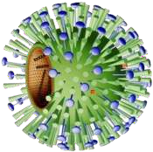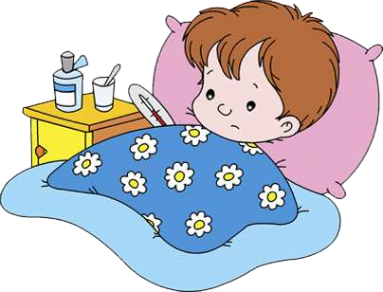

Грипп – это острое респираторное заболевание (инфекция), которая резко проявляется после скрытого инкубационного периода продолжительностью 1 или 2 дня. Для этой инфекции

характерны воспалительные процессы слизистой оболочки носа (ринит), гортани (ларингит), воспаление пазух носа (синуситом), кашель (бронхит), нарушения дыхания (круп).

Но ведь и эти проявления — далеко не самое страшное в

этой болезни. Опасность сокрыта в том, что вирус гриппа постоянно циркулирует в крови заболевшего, выделяя токсины и отравляя организм. А это уже чревато нарушением ряда жизненных функций организма, а также осложнениями. Проявляется же это мышечными и головными болями, рвотой, а порою и галлюцинациями.

Существует еще одна опасность. Она заключается в том, что работа иммунной системы во время болезни нарушается. У каждого человека в верхних дыхательных путях находятся различные микробы, развитие которых в нормальном состоянии человеческого организма подавляются иммунитетом. Когда же человек заболевает гриппом, поражаются клетки трахеи и бронхов, что, в свою очередь, затрудняет их очищение и открывает свободный доступ инфекции в глубокие ткани.

Такой вот период длится совсем недолго (всего пару часов), однако за это время находящиеся в дыхательных путях микробы могут резко атаковать и без того ослабленный организм. Это может привести к развитию пневмонии (провоцируется гемофильной палочкой, стафилококками, пневмококками) или же параллельному заболеванию – вирусной инфекции.

# ?

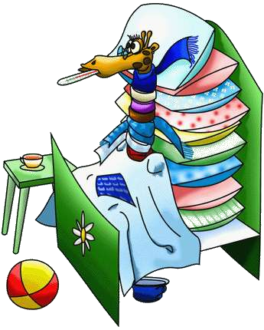

Недомогание, которое сопровождается болями в горле, чиханием и насморком, традиционно называется простудой. Многие из нас попросту не принимают её всерьез, считая, что это пустяк, не заслуживающий внимания и лечения. Но не все так просто, ибо простуда на самом деле – это вирусное инфекционное заболевание верхних дыхательных путей, которое приводит к воспалительному процессу слизистых оболочек (в основном) носа и гортани.

Начинается простуда, как правило, с переохлаждения, потом начинает першить в горле, течь из носа и вы получаете полный букет [симптомов](http://grippro.ru/simptomy-prostudy) [простуды](http://grippro.ru/simptomy-prostudy), от которых, к слову, на сегодняшний день нет лекарства. Некоторые препараты могут смягчить течение болезни, устранить часть признаков заболевания — но полностью излечить за 1-2 дня простуду практически невозможно.

# ?

* маленькие дети
* беременные
* взрослые, которые по долгу службы часто контактируют с детьми (учителя, педиатры, воспитатели в детском саду и др.)
* курящие

Развивающийся детский организм особенно остро реагирует на сезонные колебания температуры, когда простуда у ребенка – обычное дело. Сезон недомоганий приходится на зиму, а также раннюю весну и позднюю осень, когда температура на улице еще не установилась в определенных рамках.

Для того чтобы подхватить простудное заболевание, малышу достаточно немого переохладиться, а остальную «грязную» работу доделают вирусы и инфекции, коих в окружающем ребенка мире предостаточно. Основной путь распространение «болячки» — это воздушно – капельный. Попадая в организм, вирусы активно начинают размножаться, что и вызывает болезнь.

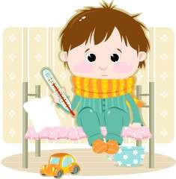

Причем простуда – весьма распространенное заболевание и переносится зачастую без каких-либо осложнений.

Первыми признаками того, что ребенок подхватил вирус и заболел простудой являются:

## насморк и «заложенность» носа

* **чихание**
* **«першение» и боль в горле**
* **кашель (сухой или мокрый)**
* **повышение температуры тела**

Но есть и некоторые особенности, которые подсказывают и доктору, и родителям, какой именно недуг у вашего чада. Так, если кашель «сухой», а тем более «лающий», приступообразный, или с большим выделением мокроты – это признаки заболевания верхних дыхательных путей, к примеру, трахеитом, фарингитом, ларингитом.

Если же приступообразный кашель не отпускает несколько дней, а, напротив, усиливается и становится продолжительным, это может свидетельствовать о том, что болезнь опустилась ниже – дошла до бронхов или, даже, легких.

По статистике дошкольники болеют простудными заболеваниями довольно часто, в среднем, 9 раз в году. Это считается нормой. При этом, те детки, которые ходят в детский сад, болеют еще чаще — до 12 раз.

Подростки же и взрослые люди болеют не так часто, порядка семи раз в

год.

Если у ребенка есть все симптомы заболевания простудой, однако отсутствует повышение температуры тела, это вовсе не говорит о том, что болезнь переносится легче. В другом случае, когда температура повышена, это также не свидетельствует о тяжести заболевания. Многие специалисты считают, что повышенная температура для ребенка в болезненном

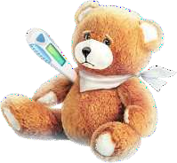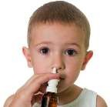

состоянии – это благо, ведь лишний раз доказывает, что организм борется.

В любом случае, необходимо комплексное обследование для того, чтобы сделать выводы о протекании заболевания и состоянии организма ребенка.

Естественно, что заболевшего ребенка необходимо лечить для того, чтобы болезнь не переросла в более сложную форму и прошла без осложнений. Желательно ребенка показать врачу. Если же симптоматика болезни необычна, а также заболевание на третьи сутки не наступает улучшение состояния, то визит врача к вам домой – уже необходимость.

* **при насморке спрей для носа (или капли, а также солевой раствор), можно пользоваться** [**народными средствами для лечения насморка**](http://grippro.ru/lechenie-nasmorka-narodnymi-sredstvami.html)**;**
* **таблетки или микстура от кашля;**
* **обильное теплое питье;**
* **некоторые специалисты рекомендуют противовирусные препараты;**
* **проветривание помещения (не реже 3- 4 раз в сутки);**
* **влажная уборка и увлажнение слишком сухого воздуха в помещении;**
* **отдельная посуда, белье и комната (по возможности).**

Если все делать правильно и грамотно, без паники и излишней суеты, простуда уйдет за 3-7 дней.